**BASE DE DATOS DE UNA TIENDA DE BARRIO**

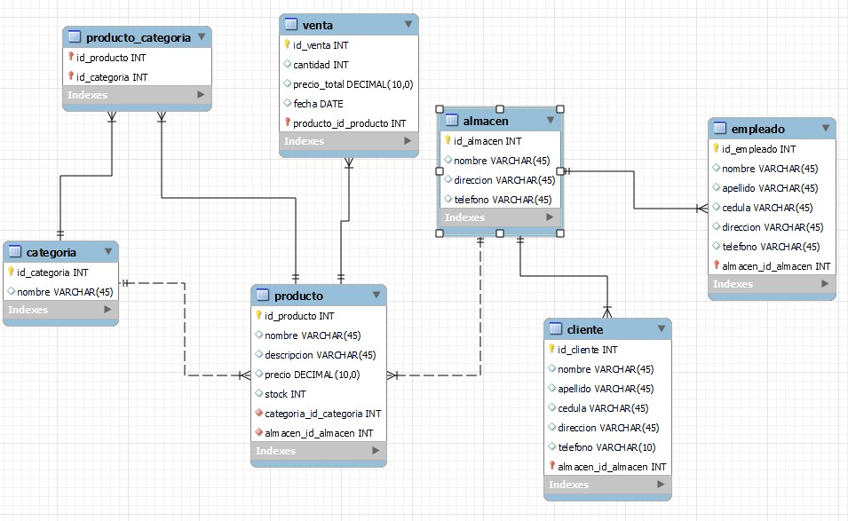

**CREATE** **SCHEMA** **IF** **NOT** **EXISTS** `Tienda` **DEFAULT** **CHARACTER** **SET** utf8mb3 ;

**USE** `Tienda` ;

**CREATE** **TABLE** **IF** **NOT** **EXISTS** `Tienda`.`almacen` (

`id_almacen` **INT** **NOT** **NULL**,

`nombre` **VARCHAR**(45) **NULL** **DEFAULT** **NULL**,

`direccion` **VARCHAR**(45) **NULL** **DEFAULT** **NULL**,

`telefono` **VARCHAR**(45) **NULL** **DEFAULT** **NULL**,

**PRIMARY** **KEY** (`id_almacen`))

**ENGINE** = **InnoDB**

**DEFAULT** **CHARACTER** **SET** = utf8mb3;

**INSERT** **INTO** almacen (id_almacen, nombre, direccion, telefono)

**VALUES**

(1, 'Sucursal Norte', 'Av.America 564', '79856789'),

(2, 'Sucursal Central', 'Av.6 de Agosto 689', '64478925'),

(3, 'Sucursal Sur', 'Av.Petrolera 897', '77984520');

**CREATE** **TABLE** **IF** **NOT** **EXISTS** `Tienda`.`categoria` (

`id_categoria` **INT** **NOT** **NULL**,

`nombre` **VARCHAR**(45) **NULL** **DEFAULT** **NULL**,

**PRIMARY** **KEY** (`id_categoria`))

**ENGINE** = **InnoDB**

**DEFAULT** **CHARACTER** **SET** = utf8mb3;

**INSERT** **INTO** categoria (id_categoria, nombre) **VALUES**

(1, 'Alimentos'),

(2, 'Bebidas');

**CREATE** **TABLE** **IF** **NOT** **EXISTS** `Tienda`.`cliente` (

`id_cliente` **INT** **NOT** **NULL** **AUTO_INCREMENT**,

`nombre` **VARCHAR**(45) **NOT** **NULL**,

`apellido` **VARCHAR**(45) **NOT** **NULL**,

`cedula` **VARCHAR**(45) **NOT** **NULL**,

`direccion` **VARCHAR**(45) **DEFAULT** **NULL**,

`telefono` **VARCHAR**(10) **DEFAULT** **NULL**,

`almacen_id_almacen` **INT** **NOT** **NULL**,

**PRIMARY** **KEY** (`id_cliente`, `almacen_id_almacen`),

**INDEX** `fk_cliente_almacen1_idx` (`almacen_id_almacen` **ASC**) **VISIBLE**,

**CONSTRAINT** `fk_cliente_almacen1`

**FOREIGN** **KEY** (`almacen_id_almacen`)

**REFERENCES** `Tienda`.`almacen` (`id_almacen`))

**ENGINE** = **INNODB**

**AUTO_INCREMENT** =3

**DEFAULT** **CHARACTER** **SET** = utf8mb3;

**INSERT** **INTO** cliente (id_cliente, nombre, apellido, cedula, direccion, telefono, almacen_id_almacen)

**VALUES**

(1, 'Pedro', 'Fernandez', '378957', 'Calle Sucre 423', '67787925', 1),

(2, 'Leydi', 'Valverde', '1337854', 'Calle Martin Cardenas 426', '79852240', 2);

**CREATE** **TABLE** **IF** **NOT** **EXISTS** `Tienda`.`empleado` (

`id_empleado` **INT** **NOT** **NULL**,

`nombre` **VARCHAR**(45) **NULL** **DEFAULT** **NULL**,

`apellido` **VARCHAR**(45) **NULL** **DEFAULT** **NULL**,

`cedula` **VARCHAR**(45) **NULL** **DEFAULT** **NULL**,

`direccion` **VARCHAR**(45) **NULL** **DEFAULT** **NULL**,

`telefono` **VARCHAR**(10) **NULL** **DEFAULT** **NULL**,

`almacen_id_almacen` **INT** **NOT** **NULL**,

**PRIMARY** **KEY** (`id_empleado`, `almacen_id_almacen`),

**INDEX** `fk_empleado_almacen_idx` (`almacen_id_almacen` **ASC**) **VISIBLE**,

**CONSTRAINT** `fk_empleado_almacen`

**FOREIGN** **KEY** (`almacen_id_almacen`)

**REFERENCES** `Tienda`.`almacen` (`id_almacen`))

**ENGINE** = **InnoDB**

**DEFAULT** **CHARACTER** **SET** = utf8mb3;

**INSERT** **INTO** empleado (id_empleado, nombre, apellido, cedula, direccion, telefono, almacen_id_almacen)

**VALUES**

(1, 'Mario', 'Rodriguez', '6448795', 'Calle Ayacucho 547', '77489667', 2);

**CREATE** **TABLE** **IF** **NOT** **EXISTS** `Tienda`.`producto` (

`id_producto` **INT** **NOT** **NULL**,

`nombre` **VARCHAR**(45) **NULL** **DEFAULT** **NULL**,

`descripcion` **VARCHAR**(45) **NULL** **DEFAULT** **NULL**,

`precio` **DECIMAL**(10,0) **NULL** **DEFAULT** **NULL**,

`stock` **INT** **NULL** **DEFAULT** **NULL**,

`categoria_id_categoria` **INT** **NOT** **NULL**,

`almacen_id_almacen` **INT** **NOT** **NULL**,

**PRIMARY** **KEY** (`id_producto`),

**INDEX** `fk_producto_categoria1_idx` (`categoria_id_categoria` **ASC**) **VISIBLE**,

**INDEX** `fk_producto_almacen1_idx` (`almacen_id_almacen` **ASC**) **VISIBLE**,

**CONSTRAINT** `fk_producto_almacen1`

**FOREIGN** **KEY** (`almacen_id_almacen`)

**REFERENCES** `Tienda`.`almacen` (`id_almacen`),

**CONSTRAINT** `fk_producto_categoria1`

**FOREIGN** **KEY** (`categoria_id_categoria`)

**REFERENCES** `Tienda`.`categoria` (`id_categoria`))

**ENGINE** = **InnoDB**

**DEFAULT** **CHARACTER** **SET** = utf8mb3;

**INSERT** **INTO** producto (id_producto, nombre, descripcion, precio, stock, categoria_id_categoria, almacen_id_almacen) **VALUES**

(1, 'Leche', 'Leche entera ', 6.50, 100, 2, 2),

(2, 'Pan', 'Pan francés', 0.50, 50, 1, 1);

**CREATE** **TABLE** **IF** **NOT** **EXISTS** `tienda`.`producto_categoria` (

`id_producto` **INT** **NOT** **NULL**,

`id_categoria` **INT** **NOT** **NULL**,

**PRIMARY** **KEY** (`id_producto`, `id_categoria`),

**INDEX** `id_categoria` (`id_categoria` **ASC**) **VISIBLE**,

**CONSTRAINT** `producto_categoria_ibfk_1`

**FOREIGN** **KEY** (`id_producto`)

**REFERENCES** `tienda`.`producto` (`id_producto`),

**CONSTRAINT** `producto_categoria_ibfk_2`

**FOREIGN** **KEY** (`id_categoria`)

**REFERENCES** `tienda`.`categoria` (`id_categoria`))

**ENGINE** = **InnoDB**;

**INSERT** **INTO** producto_categoria (id_producto, id_categoria) **VALUES**

(1, 1),

(2, 2);

**CREATE** **TABLE** **IF** **NOT** **EXISTS** `tienda`.`venta` (

`id_venta` **INT** **NOT** **NULL**,

`cantidad` **INT** **NULL** **DEFAULT** **NULL**,

`precio_total` **DECIMAL**(10,0) **NULL** **DEFAULT** **NULL**,

`fecha` **DATE** **NULL** **DEFAULT** **NULL**,

`producto_id_producto` **INT** **NOT** **NULL**,

**PRIMARY** **KEY** (`id_venta`, `producto_id_producto`),

**INDEX** `fk_venta_producto1_idx` (`producto_id_producto` **ASC**) **VISIBLE**,

**CONSTRAINT** `fk_venta_producto1`

**FOREIGN** **KEY** (`producto_id_producto`)

**REFERENCES** `tienda`.`producto` (`id_producto`))

**ENGINE** = **InnoDB**

**DEFAULT** **CHARACTER** **SET** = utf8mb3;

**INSERT** **INTO** venta (id_venta, cantidad, precio_total,

fecha, producto_id_producto) **VALUES**

(1, 1, 8.00, '2023-11-19 ', 1),

(2, 2, 6.00, '2023-10-17 ', 2);

**SET** SQL_MODE=@OLD_SQL_MODE;

**SET** FOREIGN_KEY_CHECKS=@OLD_FOREIGN_KEY_CHECKS;

**SET** UNIQUE_CHECKS=@OLD_UNIQUE_CHECKS;

**Consultas sobre la tabla**

1. Lista todos los datos del almacen.

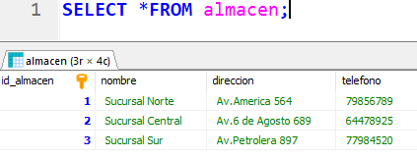

1. Calcula la suma del precio total de todas las ventas.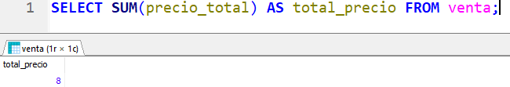
2. Lista el nombre y apellido de los empleados en una única columna.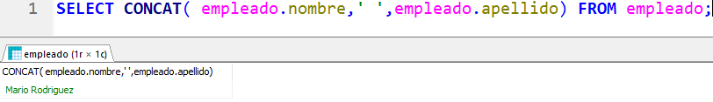
3. Lista todos los datos de los clientes cuyo apellido sea Valverde.

